Weekplanning
 | 7/12/2015 | 8/12/2015 | 9/12/2015 | 10/12/2015 | 11/12/2015
 | Morgen toets werkwoorden Frans |  | Morgen toets Frans C7 | Morgen dictee VT | Maandag toets oudheid
 | Spreekbeurten! | Huiswerkblad spelling |  | Spelling: H blz 14 | Frans: Woorden C8 3x schrijven
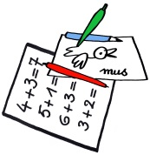 | Bestelbon + menu  Uitnodiging oudercontact | Morgen SVS | Materiaal nieuwjaarsbrieven

